**北京科技大学实验报告**

学院：计通学院 专业：信息安全 班级：信安182

姓名： 王泽辰 学号：41824180 实验日期：2020年11月29日

**实验名称：**

安装docker实验环境

**实验目的：**

安装Docker实验环境，至少能够运行  拉取镜像、运行容器、保存镜像等基本功能。为  安全认证及应用实验课程的实验环境做准备。

**实验仪器：**

PC

**实验内容与步骤：**

1. 百度搜索dock进入官网下载安装包

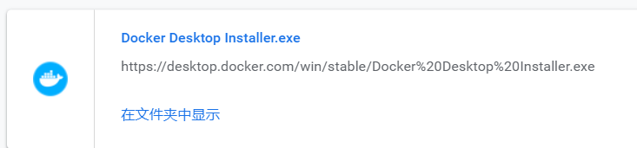

1. 安装完成后重启电脑，运行docker desktop，运行失败，根据报错信息查询至网页<https://www.cnblogs.com/MysticBoy/p/13066611.html>，根据网页内容以管理员方式打开cmd 执行命令 netsh winsock reset，重新打开docker desktop，提示需要安装

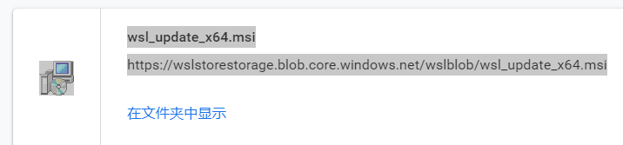

这个东西，点进去安装就好了，之后成功打开dock desktop。

1. 拉取镜像

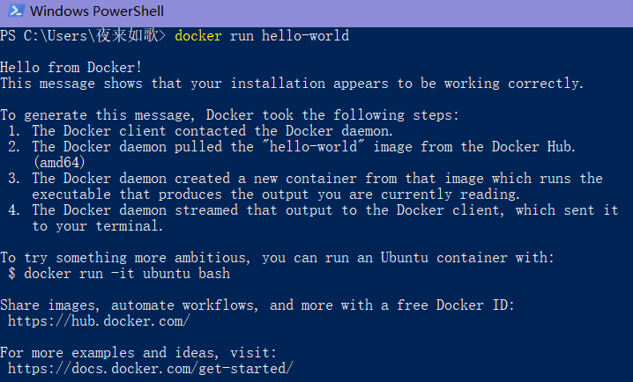

1. 运行容器

正在运行的容器如下；

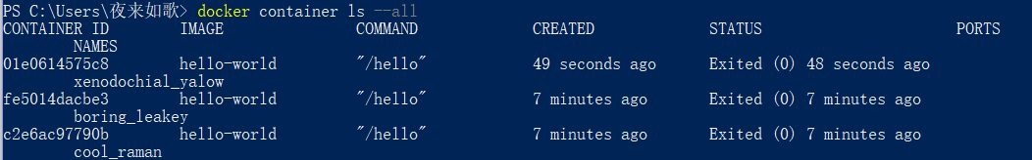

1. 保存镜像

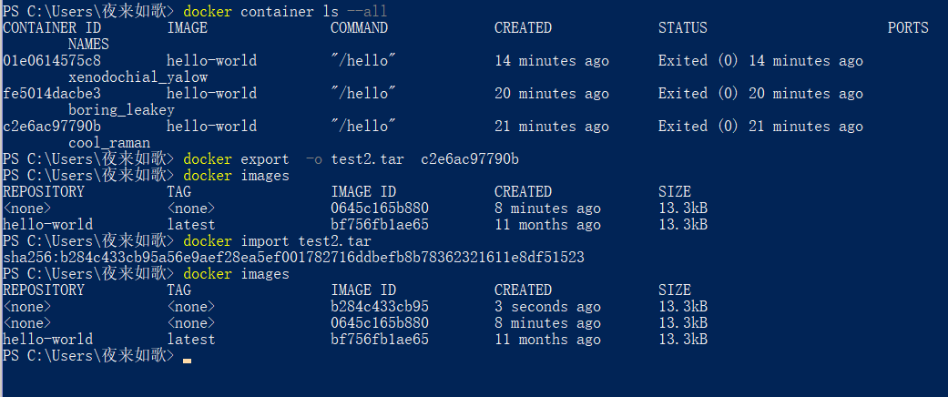

**实验结果与分析：**

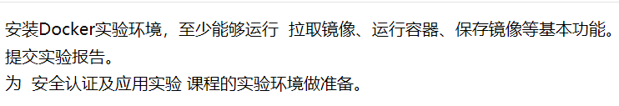

安装docker == 安装docker desktop？然后就安了这个，照着教程操作了一番。